RentaMovil
Manual de Usuario

Integrantes:
Nicole Dayana Ramirez
Thiago Fabian Rojas
David Santiago Erez

3145556
Análisis y desarrollo de software
Sena
2026
1.0

Tabla de contenido
Tabla de contenido 2
Introducción 2
Objetivo 3
Alcance 3
¿Qué es el RentaMovil y para qué sirve? 3
Requisistos 4
Módulos del sistema 5
Módulo: Registro de Usuario 5
Módulo: Inicio de sesión 6
Módulo: Catálogo de vehículos 8
Módulo: Reserva de Vehículos 10
Modulo: Pago 11
Módulo: Historial de Reservas 12
Módulo: Mi Cuenta 13
Módulo: Cambio de Contraseña 14
Módulo: Notificaciones 15
Glosario 16
Anexos 17
1.1 Flujo general de la aplicación: 17
1.2 Mensajes del sistema: 18
1.3 Preguntas Frecuentes 19

Control de versiones
Versión | Fecha | Descripción del cambio | Responsable
1.0 | 09/07/2026 | Creación inicial del manual | Líder de grupo

Introducción
El presente Manual de Usuario tiene como finalidad orientar a los usuarios en el uso de RentaMovil, una aplicación desarrollada para facilitar el proceso de alquiler de vehículos de manera rápida, segura e intuitiva. En este documento se describen las principales funcionalidades de la plataforma y los pasos necesarios para realizar acciones como buscar vehículos, consultar información, realizar reservas y gestionar la cuenta del usuario.
Este manual está dirigido tanto a usuarios nuevos como a aquellos que deseen conocer con mayor detalle el funcionamiento de la aplicación, permitiéndoles aprovechar al máximo las herramientas disponibles.

Objetivo
El objetivo de este manual es proporcionar una guía clara y sencilla para el uso de la aplicación RentaMovil, explicando el funcionamiento de cada una de sus principales características. Se busca que los usuarios puedan navegar por la plataforma, realizar reservas de vehículos, administrar su información personal y utilizar las diferentes opciones disponibles sin necesidad de conocimientos técnicos.

Alcance
Este manual abarca el uso de las principales funcionalidades disponibles para los usuarios de RentaMovil, incluyendo el registro e inicio de sesión, la búsqueda y filtrado de vehículos, la visualización de la información de cada vehículo, el proceso de reserva, la selección de sucursal para la entrega y devolución del automóvil, la consulta del historial de reservas, la gestión del perfil del usuario y la configuración de preferencias como el idioma y el tema de la aplicación.
Este documento no incluye aspectos relacionados con la instalación, configuración del servidor, administración de la base de datos, desarrollo del sistema, mantenimiento del software ni procesos internos del personal administrador.

¿Qué es el RentaMovil y para qué sirve?
RentaMovil es una aplicación diseñada para facilitar el proceso de alquiler de vehículos de forma rápida, segura y eficiente. El sistema permite a los usuarios consultar la disponibilidad de vehículos, realizar búsquedas utilizando diferentes filtros, conocer las características de cada automóvil y efectuar reservas desde una interfaz intuitiva.
Además, la aplicación ofrece funcionalidades para gestionar la cuenta del usuario, consultar el historial de reservas, seleccionar la sucursal de recogida y devolución del vehículo, realizar el proceso de pago y personalizar la experiencia mediante opciones como el cambio de idioma y la selección de tema de la interfaz.
El propósito de RentaMovil es simplificar el proceso de renta de vehículos, reduciendo el tiempo necesario para realizar una reserva y brindando a los usuarios una plataforma centralizada donde puedan administrar todas sus operaciones relacionadas con el alquiler de automóviles.

Requisistos
Requisito | Descripción
Navegador | Google Chrome, Edge, Firefox o similares
Internet | Conexión estable
Usuario | Cuenta registrada
Resolución | Recomendada 1366 x 768 o superior

Módulos del sistema

Módulo: Registro de Usuario
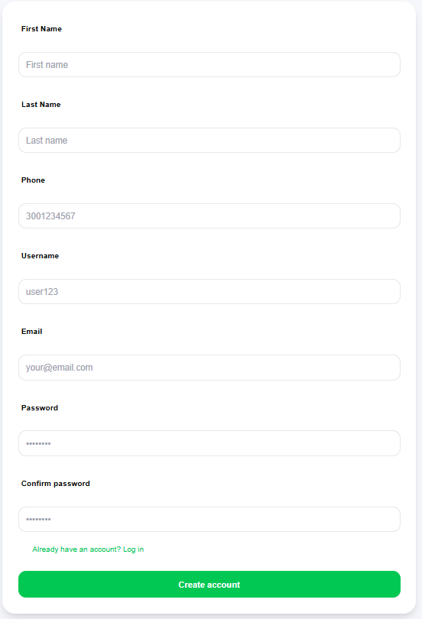
Descripción: Permite a los usuarios crear una cuenta para acceder a las funcionalidades que requieren autenticación, como realizar reservas, efectuar pagos y consultar el historial de reservas.
Pasos:
- Acceder a la pantalla Inicio de Sesión.
- Hacer clic en la opción Registrarse.
- Diligenciar la información solicitada, como nombre completo, correo electrónico, número de teléfono y contraseña.
- Confirmar la contraseña ingresada.
- Verificar que todos los campos obligatorios estén completos.
- Hacer clic en el botón Crear cuenta o Registrarse.
- Esperar la confirmación del registro por parte del sistema.
Resultado esperado:
El sistema crea la cuenta del usuario, muestra un mensaje de registro exitoso y permite iniciar sesión con las credenciales registradas.
Observación:
El correo electrónico debe ser único dentro del sistema. Si ya existe una cuenta registrada con ese correo, el sistema informará al usuario y no permitirá completar el registro hasta que se ingrese un correo diferente.

Módulo: Inicio de sesión
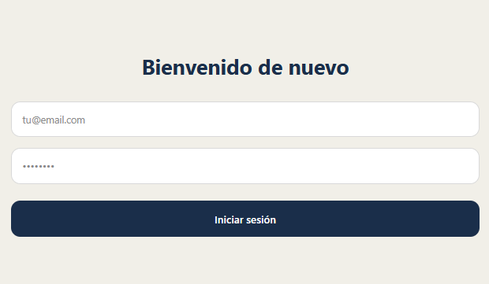
Descripción: Permite que el usuario ingrese al sistema con sus credenciales.
Rol que pueda usarlo: Administrador y usuario registrado.
Ruta: La pantalla de inicio de sesión se muestra cuando el usuario intenta acceder a una función que requiere una cuenta activa.
Pasos:
1. Abrir el navegador o el aplicativo mobile
2. Escribir correo o teléfono y la contraseña.
Resultado esperado: El sistema le permitirá al usuario las funcionalidades como alquilar, pagar, cancelar y confirmar reserva.
Validaciones: Si los datos son incorrectos, el sistema muestra el mensaje: Usuario o contraseña inválidos.
Observación: No se debe registrar el usuario dos veces.

Mensaje del sistema | Significado | Acción del usuario
Campo obligatorio | Falta completar un dato requerido. | Diligenciar el campo marcado.
Incluye un signo “@” en la dirección de correo electrónico. | El correo que ingreso no es valido ya que no contiene el signo @ | Escribir un correo con el signo @
Contraseña no valida | La contraseña que se ingreso es incorrecta | Escribir la contraseña correcta o recuperar la contraseña en caso de que se le haya olvidado.
Correo no existe | El correo que ingreso no ha sido registrado | Crear una cuenta con el correo ingresado.

Módulo: Catálogo de vehículos
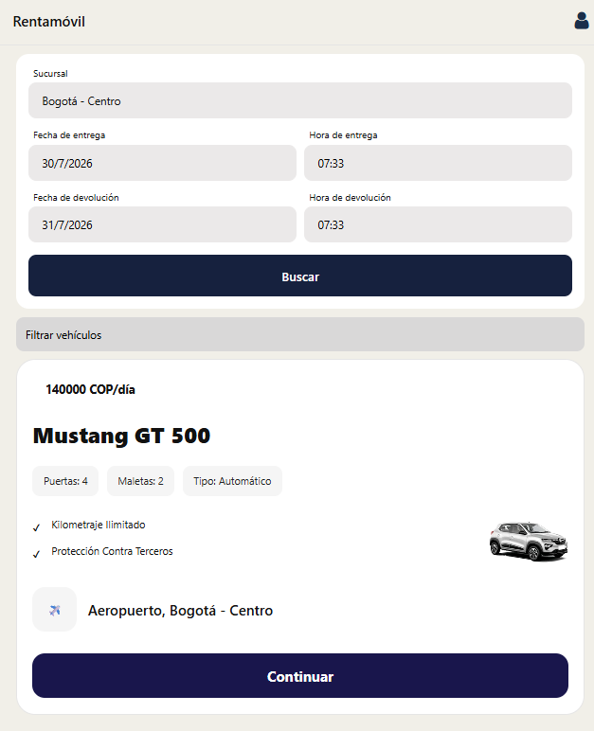
Descripción: Permite que el usuario escoja un vehículo para hacer la reservación de este
Rol que pueda usarlo: usuario registrado.
Ruta: Pantalla principal del sistema.
Pasos:
1. Abrir el navegador o el aplicativo mobile
2. Escoger la sucursal donde recogerá el vehículo
3. Escoger el lapso de tiempo de la reservación.
4. Escoger la hora en la que se recogerá y se hará entrega del vehículo.
5. Hacer clic en el botón buscar.
6 hacer clic en el botón Filtros.
7. Seleccionar uno o varios criterios de búsqueda, por ejemplo:
- Categoría del vehículo.
- Tipo de transmisión.
- Tipo de combustible.
8. Una vez seleccionados los filtros, presionar el botón Aplicar.
9. El sistema actualizará automáticamente el catálogo y mostrará únicamente los vehículos que cumplan con los criterios seleccionados.
10. Para eliminar los filtros aplicados, seleccionar la opción Limpiar filtros o desmarcar las opciones seleccionadas
Resultado esperado: El catálogo muestra únicamente los vehículos que coinciden con los filtros elegidos por el usuario.
Validaciones: Si los datos son incorrectos, el sistema mostrara los vehículos disponibles.
Mensaje del sistema | Significado | Acción del usuario
Completa este campo | Falta completar un dato requerido. | Diligenciar el campo marcado.
Sucursal no valida | La sucursal que busco el usuario no existe | Escoger una sucursal valida
La fecha de retorno no puede ser antes de la fecha de recogida. | La fecha de devolución del vehículo debe ser después de la fecha estimada para la recogida de este | Escoger una fecha valida.
Hora invalida | La hora escogida no esta dentro del horario de atención al cliente de la empresa | Escoger una hora entre las 8:00 – 18:00.

Módulo: Reserva de Vehículos
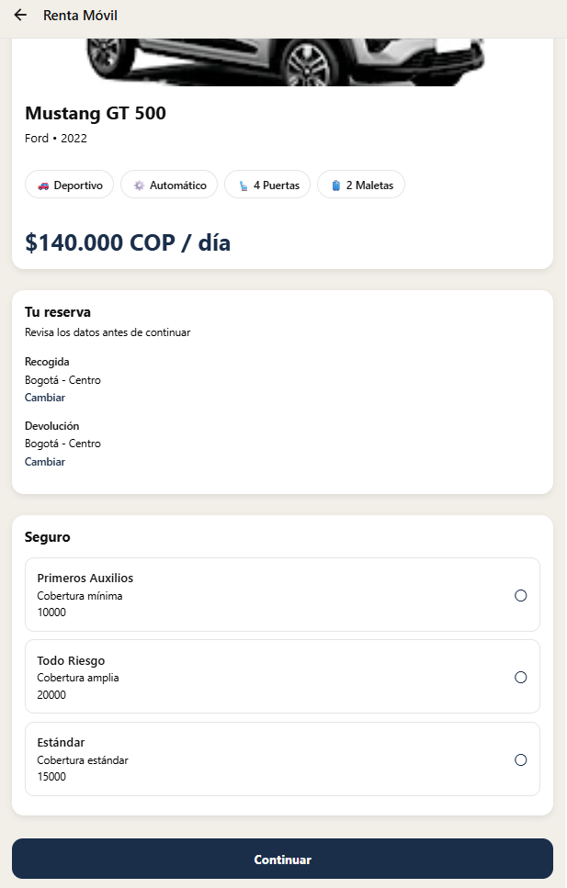
Descripción: Permite al usuario configurar los detalles de la reserva del vehículo antes de realizar el pago.
Pasos:
- Seleccionar un vehículo desde el Catálogo de Vehículos.
- Hacer clic en el botón Continuar.
- Verificar la información del vehículo seleccionado.
- Seleccionar la sede de recogida y, si lo desea, modificar la sede de devolución.
- Confirmar las fechas y horas de recogida y devolución.
- Elegir el seguro que desea incluir en la reserva.
- Revisar el resumen de la reserva.
- Hacer clic en Reservar para pasar al proceso de pago.
Resultado esperado:
El sistema guarda la información de la reserva y dirige al usuario al módulo de pago. Si el usuario no ha iniciado sesión, primero se mostrará la pantalla de inicio de sesión para autenticarse y luego podrá continuar con el proceso.
Observación:
El usuario debe haber seleccionado previamente un vehículo disponible y completar la información requerida para poder continuar con la reserva.

Modulo: Pago
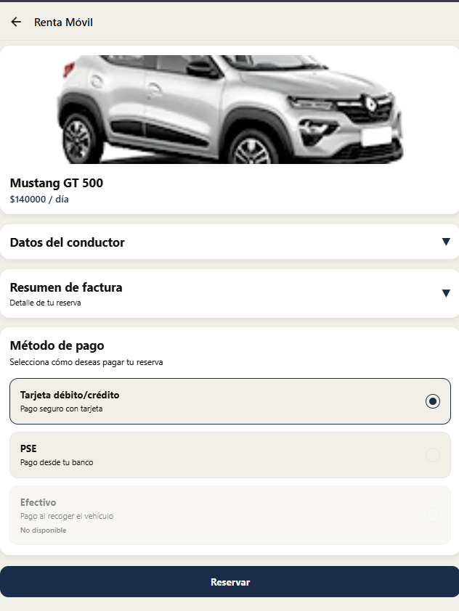
Descripción: Permite al usuario completar la información necesaria, seleccionar un método de pago y confirmar la reserva del vehículo.
Pasos:
- Acceder al módulo de Pago después de configurar la reserva.
- Si el usuario no ha iniciado sesión, autenticarse con sus credenciales para continuar.
- Verificar la información del vehículo y el resumen de la reserva.
- Completar o confirmar los datos del conductor (nombre, teléfono y demás información solicitada).
- Revisar el valor total de la factura, incluyendo el costo del alquiler y el seguro seleccionado.
- Seleccionar un método de pago disponible.
- Ingresa la información requerida según el método de pago.
- Hacer clic en el botón Confirmar pago o Finalizar reserva.
- Esperar la confirmación del proceso por parte del sistema.
Resultado esperado:
El sistema registra el pago, confirma la reserva del vehículo y muestra un mensaje indicando que la operación se realizó correctamente.
Observación:
Para completar el pago es necesario haber configurado previamente la reserva y diligenciar toda la información obligatoria. El botón para confirmar el pago solo estará habilitado cuando todos los datos requeridos hayan sido completados

Módulo: Historial de Reservas
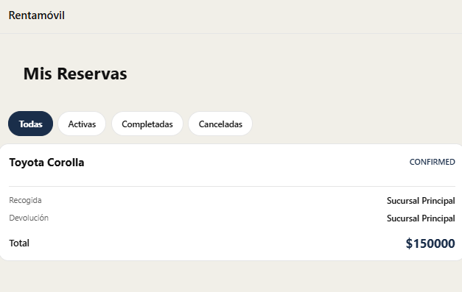
Descripción: Permite al usuario consultar las reservas realizadas y visualizar la información detallada de cada una, además de cancelar la reservación.
Pasos:
- Iniciar sesión en la aplicación.
- Acceder al módulo Historial de Reservas desde el menú principal.
- Visualizar el listado de reservas registradas en la cuenta del usuario.
- Seleccionar la reserva que desea consultar.
- Revisar la información de la reserva, como el vehículo, las fechas de recogida y devolución, las sedes, el seguro seleccionado y el estado de la reserva.
- Si requiere cancelar la reserva podrá hacer clic el botón cancelar, este la llevara a un
- Resultado esperado:
El sistema muestra el historial de reservas asociadas al usuario y permite consultar la información detallada de cada una.
Observación:
Solo se visualizarán las reservas asociadas a la cuenta del usuario que ha iniciado sesión. Si no existen reservas registradas, el sistema mostrará un mensaje indicando que no hay reservas disponibles.

Módulo: Mi Cuenta
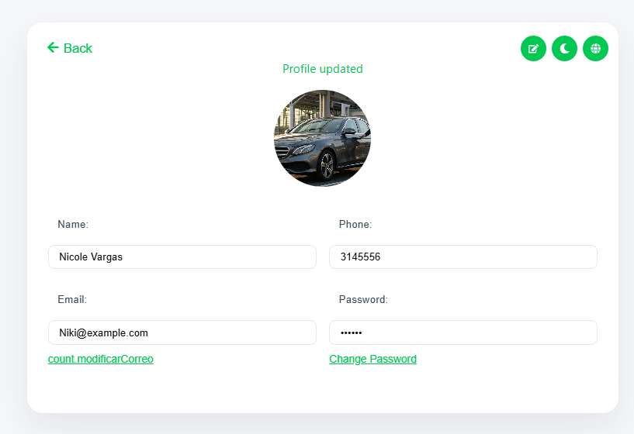4
Descripción: Permite al usuario consultar y actualizar su información personal, como nombre, teléfono, correo electrónico y fotografía de perfil.
Pasos:
- Iniciar sesión en la aplicación.
- Acceder al módulo Mi Cuenta desde el menú principal.
- Visualizar la información personal registrada en la cuenta.
- Modificar los datos que desee actualizar (por ejemplo, nombre, teléfono o correo electrónico).
- Si lo desea, actualizar la fotografía de perfil.
- Hacer clic en el botón Guardar cambios.
- Esperar la confirmación del sistema.
Resultado esperado:
El sistema guarda la información actualizada y muestra un mensaje indicando que el perfil fue actualizado correctamente.
Observación:
Los campos obligatorios deben contener información válida antes de guardar los cambios.

Módulo: Cambio de Contraseña
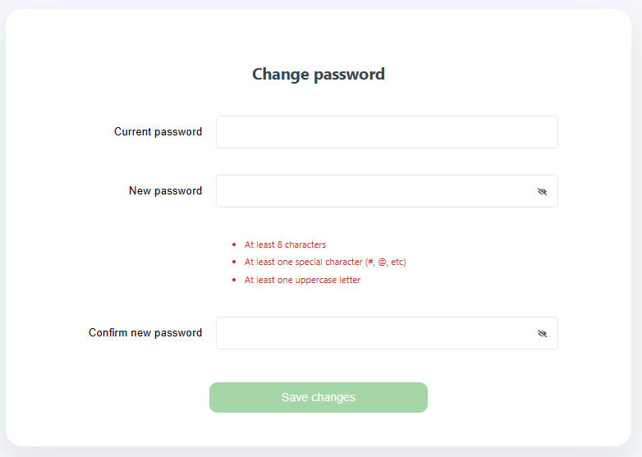
Descripción: Permite al usuario actualizar la contraseña de su cuenta para mantener la seguridad de su información.
Pasos:
- Iniciar sesión en la aplicación.
- Acceder al módulo Cambio de Contraseña desde Mi Cuenta.
- Ingresar la contraseña actual.
- Escribir la nueva contraseña.
- Confirmar la nueva contraseña en el campo correspondiente.
- Verificar que la nueva contraseña cumpla con los requisitos de seguridad:
  - Tener al menos 8 caracteres.
  - Contener al menos un carácter especial (por ejemplo: #, @, !, etc.).
  - Contener al menos una letra mayúscula.
- Hacer clic en el botón Guardar cambios.
- Esperar la confirmación del sistema.
Resultado esperado:
El sistema actualiza la contraseña del usuario y muestra un mensaje indicando que el cambio se realizó correctamente.
Observación:
- La contraseña actual debe ser correcta para autorizar el cambio.
- La nueva contraseña y la confirmación deben coincidir.
- Si la nueva contraseña no cumple con los requisitos de seguridad, el sistema mostrará un mensaje indicando las condiciones que deben cumplirse.

Módulo: Notificaciones
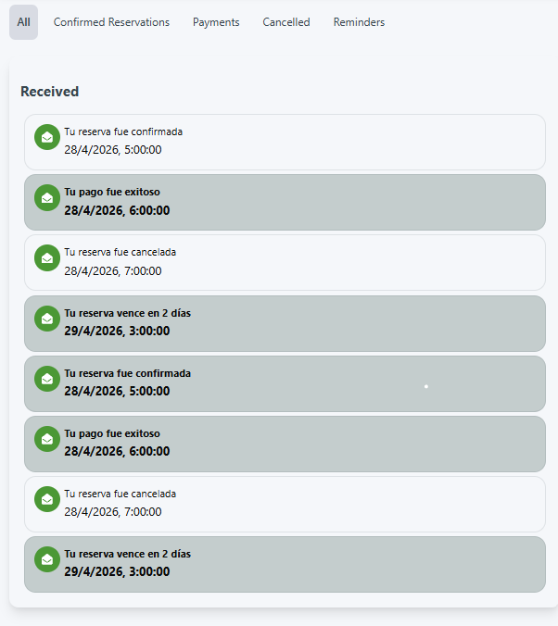
Descripción: Permite al usuario consultar las notificaciones generadas por el sistema relacionadas con sus reservas, pagos y recordatorios.
Pasos:
- Iniciar sesión en la aplicación.
- Acceder al módulo Notificaciones desde el menú principal.
- Visualizar el listado de notificaciones recibidas.
- Seleccionar una categoría para filtrar las notificaciones:
  - Todas (All): Muestra todas las notificaciones.
  - Reservas Confirmadas (Confirmed Reservations): Muestra las confirmaciones de reservas.
  - Pagos (Payments): Muestra las notificaciones relacionadas con los pagos realizados.
  - Canceladas (Cancelled): Muestra las reservas canceladas.
  - Recordatorios (Reminders): Muestra los recordatorios de próximas reservas.
- Consultar la información de cada notificación, incluyendo el mensaje y la fecha de emisión.
Resultado esperado:
El sistema muestra las notificaciones correspondientes a la categoría seleccionada, permitiendo al usuario mantenerse informado sobre el estado de sus reservas y pagos.
Observación:
Las notificaciones se organizan por categorías para facilitar su consulta. Si no existen notificaciones para una categoría determinada, el sistema mostrará la lista vacía.

Glosario
Término | Definición
Usuario | Persona que utiliza la aplicación para consultar, reservar y pagar el alquiler de un vehículo.
Reserva | Solicitud realizada por el usuario para alquilar un vehículo durante un período determinado.
Catálogo de vehículos | Módulo donde se muestran los vehículos disponibles para alquiler.
Sede | Punto de recogida o devolución del vehículo.
Seguro | Cobertura adicional que el usuario puede seleccionar durante la reserva.
Método de pago | Medio utilizado para realizar el pago de la reserva (tarjeta, PSE, etc.).
Historial de reservas | Sección donde el usuario consulta las reservas realizadas anteriormente.
Notificación | Mensaje enviado por el sistema para informar sobre reservas, pagos, cancelaciones o recordatorios.
Perfil de usuario | Información personal registrada por el usuario dentro de la aplicación.
Autenticación | Proceso mediante el cual el usuario inicia sesión para acceder a funciones protegidas.

Anexos

1.1 Flujo general de la aplicación:
Descripción: En la siguiente tabla se representa el flujo principal que sigue el usuario dentro de la aplicación RentaMovil, desde la consulta de vehículos hasta la gestión de su cuenta y reservas

Paso | Acción del usuario | Respuesta del sistema
1 | Ingresa a la aplicación. | El sistema muestra la pantalla de inicio.
2 | Accede al módulo Catálogo de Vehículos. | El sistema muestra los vehículos disponibles para alquiler.
3 | Aplica filtros de búsqueda (opcional). | El sistema actualiza el catálogo según los filtros seleccionados.
4 | Selecciona un vehículo. | El sistema muestra el detalle del vehículo seleccionado.
5 | Configura la reserva (sedes, fechas, horas y seguro). | El sistema valida la información ingresada y muestra el resumen de la reserva.
6 | Si no ha iniciado sesión, accede al módulo Inicio de Sesión o Registro de Usuario. | El sistema autentica al usuario o crea una nueva cuenta.
7 | Accede al módulo Pago y selecciona un método de pago. | El sistema procesa el pago y confirma la reserva.
8 | Consulta el Historial de Reservas. | El sistema muestra las reservas asociadas a la cuenta del usuario.
9 | Administra su Cuenta, cambia la contraseña o consulta las Notificaciones (opcional). | El sistema actualiza la información o muestra las notificaciones correspondientes.

1.2 Mensajes del sistema:
Descripción: En la siguiente tabla se muestran mensajes para informar al usuario sobre el resultado de las acciones realizadas.
Tipo de mensaje | Situación | Mensaje mostrado
Confirmación | Registro de usuario exitoso. | Registro exitoso.
Confirmación | Inicio de sesión correcto. | Inicio de sesión exitoso.
Confirmación | Actualización del perfil. | Perfil actualizado correctamente.
Confirmación | Cambio de contraseña. | Contraseña actualizada correctamente.
Confirmación | Reserva realizada. | Reserva confirmada.
Confirmación | Pago exitoso. | Pago realizado con éxito.
Confirmación | Cancelación de una reserva. | Reserva cancelada correctamente.
Información | No existen reservas registradas. | No existen reservas disponibles.
Información | No hay vehículos disponibles con los filtros seleccionados. | No se encontraron vehículos disponibles.
Advertencia | Faltan datos obligatorios en un formulario. | Debe completar todos los campos obligatorios.
Error | Credenciales incorrectas. | Correo electrónico o contraseña incorrectos.
Error | La nueva contraseña no cumple los requisitos establecidos. | La contraseña no cumple con los requisitos de seguridad.

1.3 Preguntas Frecuentes

Pregunta | Respuesta
¿Es necesario iniciar sesión para realizar una reserva? | Sí. El usuario puede consultar los vehículos disponibles sin iniciar sesión, pero deberá autenticarse antes de confirmar la reserva y realizar el pago.
¿Qué sucede si no tengo una cuenta? | El sistema permitirá registrarse antes de continuar con el proceso de reserva y pago.
¿El responsable de la reserva debe ser el mismo usuario que creó la cuenta? | No necesariamente. El correo electrónico pertenece a la cuenta del usuario, pero durante el proceso de pago es posible diligenciar la información del conductor o responsable de la reserva.
¿Puedo cancelar una reserva? | Sí. Las reservas pueden cancelarse desde el módulo Historial de Reservas, siempre que cumplan con las políticas de cancelación establecidas por la aplicación.
¿Dónde puedo consultar mis reservas? | En el módulo Historial de Reservas, donde se muestran todas las reservas asociadas a la cuenta del usuario.
¿Puedo modificar mis datos personales? | Sí. Desde el módulo Mi Cuenta es posible actualizar la información del perfil.
¿Cómo cambio mi contraseña? | Accediendo al módulo Cambio de Contraseña, ingresando la contraseña actual y la nueva contraseña.
¿Qué ocurre si olvido mi contraseña? | El usuario podrá utilizar la opción de recuperación de contraseña, si se encuentra disponible, o contactar al soporte de la aplicación.
¿Qué hago si no encuentro vehículos disponibles? | Se recomienda verificar las fechas, las sedes de recogida y devolución o modificar los filtros de búsqueda para ampliar los resultados.
¿Puedo cambiar la sede de devolución? | Sí. Durante la configuración de la reserva, el usuario puede seleccionar una sede de devolución diferente a la de recogida, siempre que esté disponible.
¿Es obligatorio seleccionar un seguro? | Sí. Antes de continuar con el proceso de pago, el usuario deberá seleccionar una de las opciones de seguro disponibles.
¿Cómo sé que mi pago fue exitoso? | Al finalizar el proceso, el sistema mostrará un mensaje de confirmación y la reserva aparecerá registrada en el historial de reservas.
¿Dónde puedo consultar las notificaciones del sistema? | En el módulo Notificaciones, donde se informan eventos relacionados con reservas, pagos, cancelaciones y recordatorios.

